- 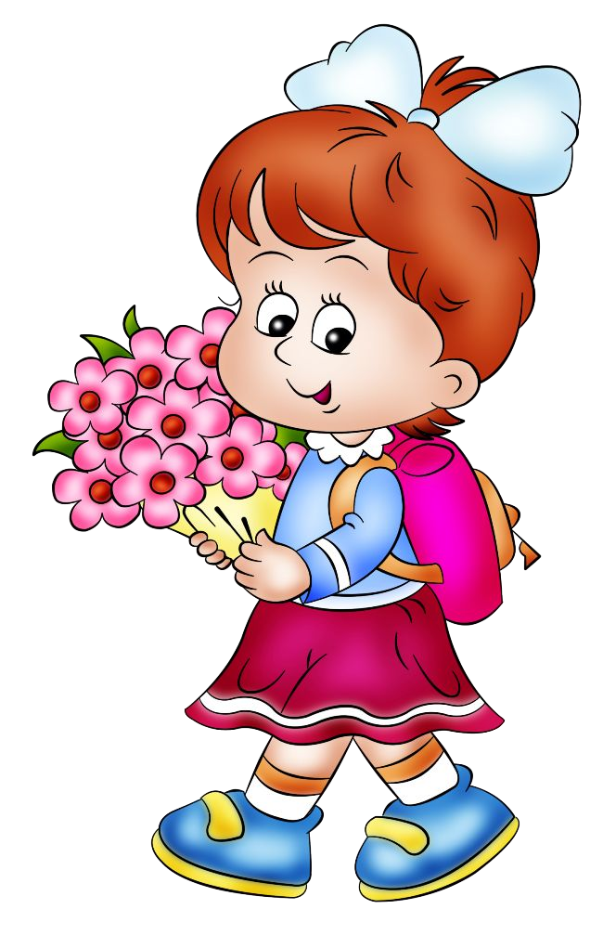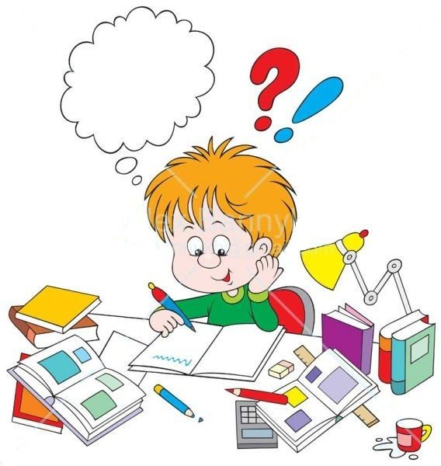Классифицировать предметы по признакам. Ребенок должен уметь пользоваться обобщающими словами, выделять предметы по признакам и свойствам.
Муниципальное бюджетное дошкольное образовательное учреждение
«Детский сад №14 «Солнышко»

РОДИТЕЛЯМ БУДУЩИХ ПЕРВОКЛАССНИКОВ

- Геометрические фигуры (круг, треугольник, квадрат, прямоугольник, овал, прямую, кривую линии).
- Как выполнять арифметические действия сложения и вычитания.

- Как посредством математических выражений читать и записывать примеры с использованием соответствующих знаков (<, >, =, -
+, ).
- Знать буквы. Уметь соотносить звук с буквой. Вычленять звуки из слова. Подбирать слова на заданный звук или букву. Читать слова и простые предложения (по слогам). Понимать, что такое предложение и где оно заканчивается.

Успехов Вам!
- Счет прямой, обратный и порядковый в пределах 10; от заданного числа до заданного; отсчет в пределах 10; называть «соседей» чисел; состав числа.
- Временные представления (времена года, месяцы, дни недели, части суток; прошлое, настоящее, будущее).
- Уметь ориентироваться на листе бумаги, пространстве и схеме собственного
тела.
- Знать понятия «больше - меньше, поровну», «большой – маленький»,
«высокий - низкий», «широкий -
узкий», «длинный - короткий»,
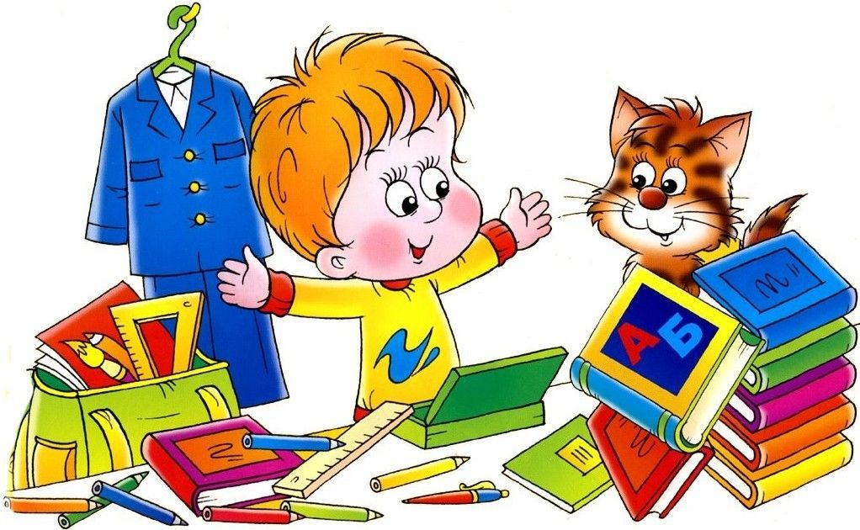
«толстый - тонкий».

Уважаемые родители будущих первоклассников!
Ваш ребёнок скоро пойдёт в первый класс? И вы обеспокоены тем, как лучше подготовить его к школе? Как привить ему интерес к учёбе и сделать так, чтобы он легко справлялся со школьной программой? Решить эту непростую задачу вам помогут книги серии «Скоро в школу!», «Завтра в школу», «Готовим руку к письму», «Знакомимся с клеточками» и т.д. Они разработаны с учётом новейших эффективных методик по подготовке детей к школе. Их авторы- педагоги, давно и успешно работающие в данном направлении. Выполняя интересные и разнообразные задания, ребёнок быстро приобретёт навыки и знания, необходимые будущему первокласснику. Надеемся, что ваш маленький ученик будет радовать вас

Что необходимо знать ребёнку
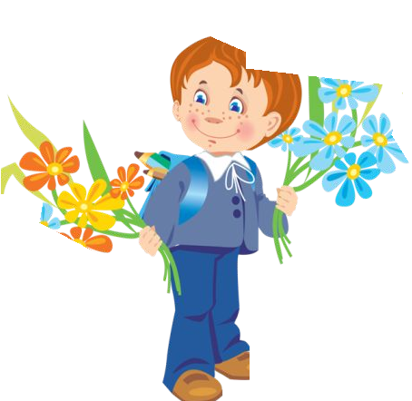
в 6-7 лет:

- Свой домашний адрес, телефон, место работы родителей, номер и улицу детского сада.
- Свои фамилию, имя, отчество, возраст.
- Фамилию, имя, отчество своих родителей.
- Какое сейчас время года, объяснить почему.
- Что делают люди разных профессий (врач, почтальон, строитель и т.д.)
- Знать домашних и диких животных, животных севера и юга, перелетных и и зимующих птиц.

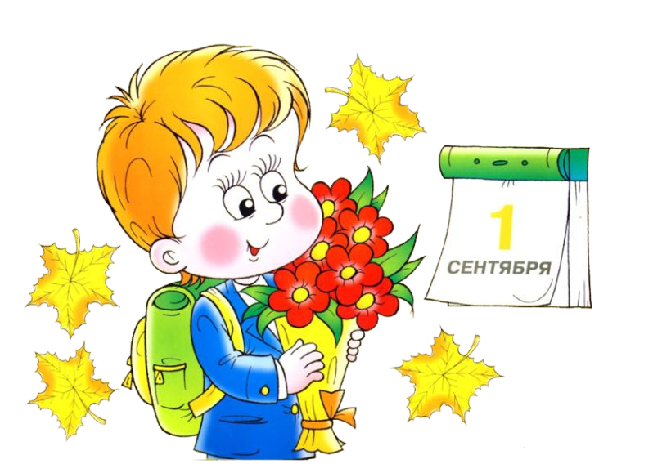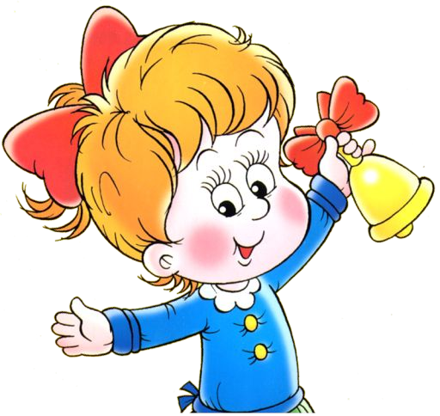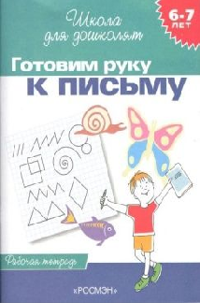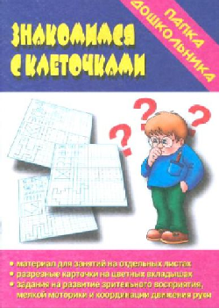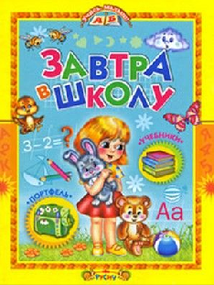
Что необходимо уметь ребёнку в 6-7 лет:
- Самостоятельно одеваться, раздеваться, следить за своим внешним видом.
- Без напоминания мыть руки перед едой, после пользования туалетом.
- Аккуратно кушать, убирать со стола.
- Самостоятельно переходить улицу, соблюдая правила дорожного движения.
- Заниматься в течение 30-40 минут, не отвлекаясь.

- Занимать себя самостоятельно разумной деятельностью.
- Громко, четко, не стесняясь, отвечать на вопросы педагога.
- Обращаться с вопросом, за помощью к старшему или товарищу.
- Безопасно пользоваться необходимыми ему бытовыми приборами.
своими успехами!

